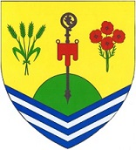

63200 CHAMBARON SUR MORGE

contact@mairiechambaronsurmorge.fr
DEPARTEMENT du PUY – DE - DÔME

____________________
Cellule : 04 73 97 21 74 – La Moutade : 04 73 97 20 43

MAIRIE DE CHAMBARON SUR MORGE
5 Place de l’Eglise – La Moutade

Pour plus d’économies : REGROUPONS-NOUS !

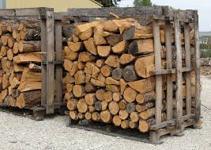
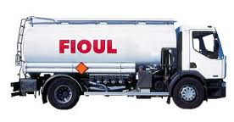

Le Centre Communal d’Action Sociale (C.C.A.S.) de la commune de CHAMBARON-SUR-MORGE envisage d’organiser des achats groupés de bois de chauffage et de fioul afin de vous permettre d’obtenir des tarifs avantageux.
Dans cette optique, nous souhaitons consulter nos administrés.
Si vous êtes intéressés, merci de rapporter le coupon-réponse dans votre mairie déléguée
avant le vendredi 31 mars 2017

----------------------------------------------------------------------------------------------------------------------------------
COUPON-REPONSE : à déposer dans votre mairie déléguée avant le vendredi 31 mars 2017
NOM :
PRENOM :
Adresse :
Tél : Adresse e-mail :
serait intéressé par une commande groupée de (merci de cocher la case qui vous intéresse) :

Bois de chauffage (quantité envisagée) :

Fioul (quantité envisagée) :

A noter : La livraison est effectuée à une seule date déterminée par le prestataire

